ЗАПОВЯДАЙТЕ НА СТАЖ В „АСАРЕЛ-МЕДЕТ“АД
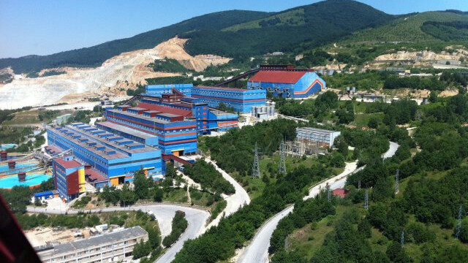
СТАЖАНТСКА ПРОГРАМА
НА „АСАРЕЛ-МЕДЕТ“АД ` 2023
УСПЯВАМЕ ЗАЕДНО!
ЗАПОВЯДАЙТЕ НА СТАЖ В „АСАРЕЛ-МЕДЕТ“АД
Ние сме водеща минна компания за добив и обогатяване на медни руди, със значим принос в развитието на община Панагюрище и българската икономика.

С КАКВО СТАЖЪТ ПРИ НАС Е ЦЕНЕН?
- Ще опознаеш една от най- големите индустриални компании в страната.
- Ще научиш много за иновациите в българската минерално-суровинна индустрия, част от които сме създали самите ние;
- Ще се запознаеш със света на минералите на находище „Асарел“;
- Ще разбереш откъде идва медта – една от основите на съвременните технологии.
- Ще имаш свои задачи и предизвикателства, които ще те мотивират да усъвършенстваш уменията си.
- Ще работиш с професионалисти, от които ще придобиеш ценни знания.
- Ще се убедиш, че в Панагюрище има отлични възможности за развитие на младите хора.
- Ще създадеш нови приятелства.

КАКВО ВИ ПРЕДЛАГАМЕ?
– Да бъдете част от нашия екип за период от 1 до 3 месеца (юли-септември);
– Да работите рамо до рамо с доказани професионалисти;
– Да участвате в актуални проекти;
– Да получите шанс за работа след стажа при показани добри резултати;
– Платен стаж и сертификат за успешно завършен стаж.

МОЖЕТЕ ДА КАНДИДАТСТВАТЕ, АКО:
сте дипломант или студент след трети курс в сферата на минно-геоложките науки, електро и минно инженерство, автоматизация и информационни технологии, финансово-счетоводни дейности и управление на човешките ресурси.

КАК ДА КАНДИДАТСТВАТЕ?
Не пропускайте своята възможност и изпратете молба, автобиография и мотивационно писмо, в което посочете желаният от Вас период на стажа на:
е-mail: sboev@asarel.com
пощенски адрес: 4500 гр.Панагюрище
ПЛОЩАДКА „АСАРЕЛ”
Документите адресирайте до:
Дирекция „Човешки ресурси” – отдел „Персонал”
Срокът за подаване на документи е от 1 април до 31 май 2023 г.
За справки телефон: 0357/60 367

